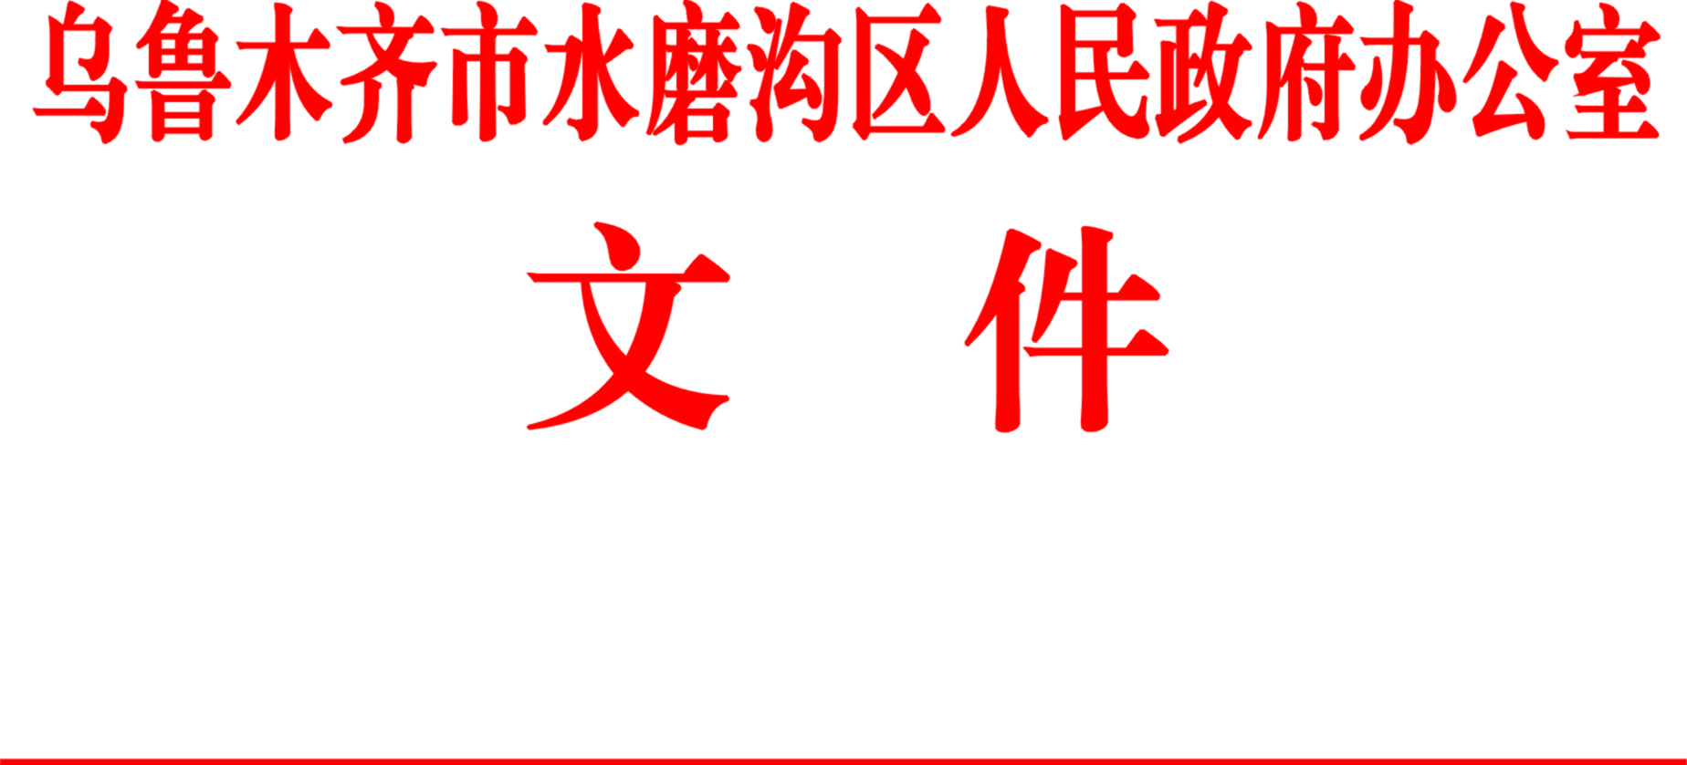

水政办〔2018〕80号

关于印发水磨沟区黑臭水体长效治理
工作方案的通知

各片区管委会、街道办事处，区属各委、局、办：
《水磨沟区黑臭水体长效治理工作方案》经区人民政府研究同意，现发给你们，请认真遵照执行。

2018年11月5日

水磨沟区黑臭水体长效治理工作方案

根据国家住房和城乡建设部、环境保护部《关于印发城市黑臭水体整治工作指南的通知》（建城〔2015〕130号）精神，按照市人民政府《关于印发乌鲁木齐市黑臭水体长效治理工作方案的通知》（乌政办〔2018〕173号）要求，为进一步做好我区黑臭水体长效治理工作，巩固已取得的成效，确保建成区内河流（水体）实现长治久清，结合我区实际，特制定本方案。
一、工作目标
从污染防治和河流（水体）、护岸护提、两岸环境维护入手，采取针对性措施，对我区建成区内各类沟、渠、库水体及排污口等进行强化监督管理并实现常态化，进一步巩固整治成果，达到国家关于城市黑臭水体整治效果评估的要求，确保水环境持续向好。
二、工作任务
（一）严格管控污染源排放。防止已完成整治的黑臭水体污染出现反弹，有效杜绝新污染源产生。
1.严格管控点源污染。加强对污水直排企业和单位的巡查、执法力度，对违规排污的，要责令限期整改，对整改不到位的，予以关停或取缔；按照排水防涝和污水处理相关工作部署，解决雨污合流管线雨季溢流问题，明确工程措施和完成时限，强化日常监管。
2.科学处理面源污染。针对畜禽养殖污水排放、村队污水散排以及市政管线未覆盖的偏远、独立小区污水排放等问题，科学施策，采取建设污水小型处理站等措施，确保污水达标排放。
3.做好污水处理厂提标改造工作。加快不达标排放的污水处理厂提标改造进度，2020年底前全区污水处理厂出水水质必须达到一级A排放标准。污水处理厂在提标改造、检修、应急处理时，要做好污水临时处理工作预案和应急措施，在规定时限内经区水务局、环保局审核并报区政府批准后实施，防止污水直接入河现象发生。
4.严格控制地铁和建筑基坑降水排入污水及雨污合流管线。对已接入市政污水及雨污合流管线的降水，要采取引入雨水管线或铺设临时管线等措施，直排河道或其他水体。
5.做好宣传教育工作，杜绝乱排乱倒、偷排偷倒等违法排污行为。强化宣传教育，引导群众自觉参与黑臭水体整治的管理和监督工作，不向河道倾倒垃圾、排放污水，对破坏水体及周边环境的行为进行监督举报。
（二）加强河流（水体）水质监测工作。根据《城市黑臭水体整治工作指南》和不同水体特征，区环保局要委托第三方监测机构，科学设定监测点位和频率，动态跟踪监测河流（水体）水质情况，及时向社会公布水质监测结果，接受公众监督。对水质不达标的，区人民政府将予以通报并追究“河长”以及有关部门和人员责任。
（三）强化底泥、水面漂浮物以及河道两岸环境综合治理工作。各管委会（街道）实施清淤时，要按照合同约定，采取工程措施，确保底泥、水质随时达标。各管委会（街道）要明确责任，每日巡视并及时打捞清理水面漂浮物，确保水面清洁无污染物；要及时巡查和维护河流（水体）的护坡、护岸，做好河道两侧管理范围内的违建拆除、垃圾和枯死树枝的清理等环境整治工作，对具备改造条件的河段，可结合“水进城”综合改造工程，提升两岸景观。
三、工作分工
城市建成区内黑臭水体的排查整治工作，以各管委会（街道）为整治主体，区环保局、水务局、执法局、规划分局、国土资源分局等相关部门密切配合协同，具体分工如下：
（一）各管委会（街道）：作为黑臭水体排查整治的主体，建立长效机制，负责本辖区内河流（水体）的日常管理、维护和黑臭水体隐患的定期排查整治工作，做好黑臭水体排查整治工作的宣传、公布及满意度评估调查工作。
（二）区环保局：负责企业及污水处理厂污染防治设施的运行监管，确保其稳定达标排放，管控和对河流（水体）水质断面进行例行监测。
（三）区水务局：负责对全区河流（水体）和“河长”履责的监管，负责城市建成区内黑臭水体隐患排查整治的检查监督工作。
（四）区城区建设管理委员会办公室：负责地铁施工降水排入污水及雨污合流管线管控工作，负责建筑施工工地降水管控、排水防涝和污水处理相关项目的组织实施。
（五）区市政市容管理局：做好市政道路雨篦和沉淀池清掏工作。
（六）区农牧局：负责河流（水体）沿线畜禽养殖行业的管理工作。
（七）区林业园林管理局：负责河流（水体）沿线园林绿化督促、检查、指导、考核等工作。负责组织各管委会（街道）按照属地管理原则做好各自辖区内的河流（水体）沿线园林绿化日常管护工作。
（八）区规划分局：负责黑臭水体整治建设的规划手续办理工作。
（九）区国土资源分局：负责黑臭水体整治建设的用地手续办理工作。
（十）区交警大队：负责黑臭水体整治建设施工道路的交通管理协调工作。
四、工作要求
（一）落实责任。各管委会（街道）主要领导是河流（水体）区段的第一责任人，与区人民政府签订工作责任状，每条河流（水体）要明确1名管委会（街道）级领导作为具体责任人。各管委会（街道）要制定河流（水体）长效治理工作方案，明确责任人，细化责任分工，分解工作任务，落实管理措施，及时完成整治工程，并做好竣工验收和资料留存，有效防止黑臭现象反弹。
（二）建立监督举报工作机制。各管委会（街道）要充分发挥社区（村）、居民（村民）监管作用。建立管委会（街道）、社区（村）二级监管机制，形成齐抓共管的工作格局。要广泛发动群众，通过公布举报电话等方式，对违法排污、破坏水体水质以及两岸环境的行为进行监督举报。形成公众参与监督的工作机制，及时发现、上报问题，积极整改巩固工作成效。
（三）加强责任追究。严格落实“河长制”，建立绩效考核和责任追究制度，明确整治的绩效目标、指标，对政府委托运营的，要有明确的委托协议和奖惩机制；通过政府和社会资本合作（PPP）等方式运营的，要明确运营绩效考核目标和按效付费等内容。对整治工作开展不力、不负责任、监管失职、推诿扯皮以及对河流（水体）造成再次污染且影响严重，按照相关规定，区政府要严肃追究“河长”的领导责任和具体部门、人员的管理责任。
（四）落实资金保障。落实养护资金来源，吸引社会资本参与治理的，要将运营服务费用纳入财政预算管理；政府主导投入的，要将治理费用纳入财政预算或明确融资渠道和方式。建成区内黑臭水体整治资金及河流（水体）日常维护资金由所在管委会（街道）纳入财政统筹计划予以安排保障。

水磨沟区人民政府办公室 2018年11月5日印发

